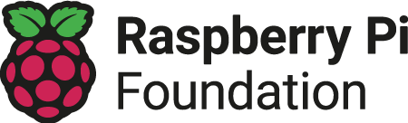
Τι δεδομένα χρειάζεστε;
- Θα ήταν οι ακόλουθες εφαρμογές κατάλληλες για τη χρήση οδηγιών ή ενός μοντέλου μηχανικής μάθησης;
Χρήση |  | Οδηγίες ή μοντέλο;
Υπολογισμός της απόστασης από ένα αστέρι
Πρόβλεψη ατμοσφαιρικής ρύπανσης
Αναγνώριση ζώων σε βίντεο

- Επιλέξτε μία από τις παραπάνω εφαρμογές που είναι κατάλληλη για τη χρήση ενός μοντέλου μηχανικής μάθησης. Ποια δεδομένα θα χρειαστείτε για να δημιουργήσετε εκείνο το μοντέλο;
Χρήση |  | Απαιτούμενα δεδομένα


Αυτός ο πόρος διατίθεται από το Raspberry Pi Foundation με άδεια χρήσης Creative Commons Attribution-NonCommercial-NoDerivatives 4.0 International Public License (CC BY-NC-ND 4.0). Για περισσότερες πληροφορίες σχετικά με την άδεια αυτή, ανατρέξτε στην ηλεκτρονική διεύθυνση creativecommons.org/licenses/by-nc-nd/4.0.

